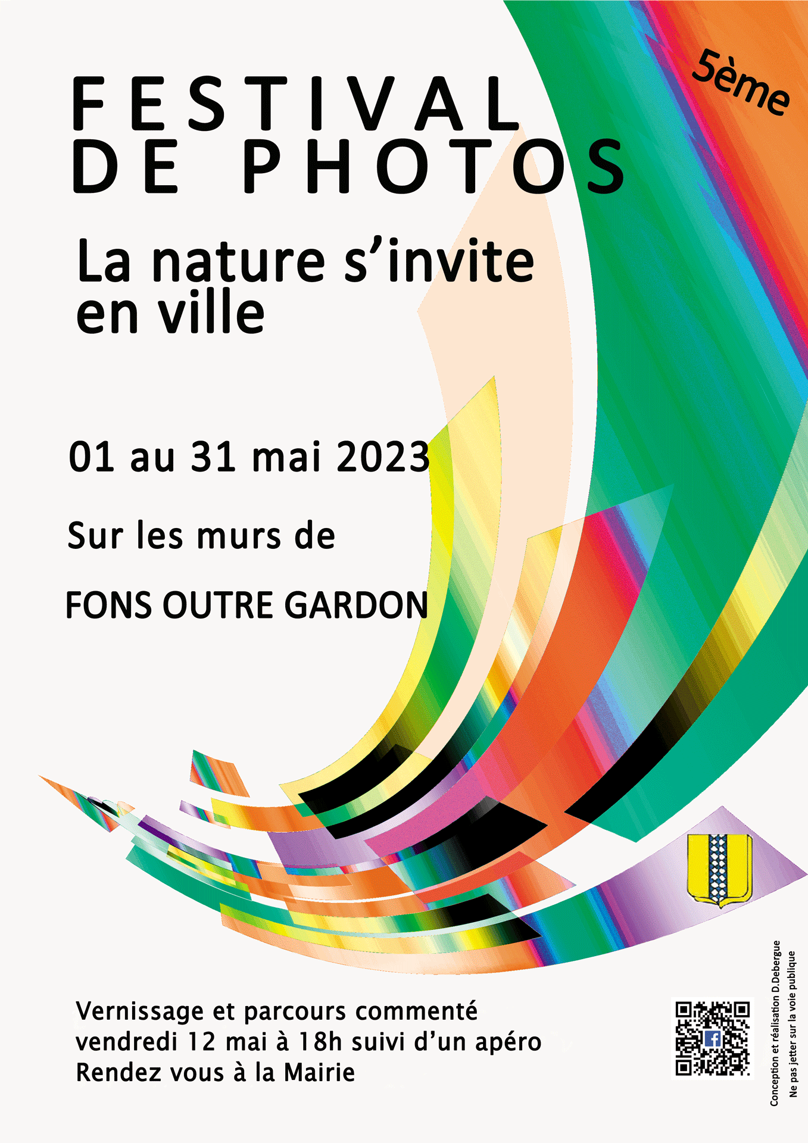

**FICHE DE CANDIDATURE**

**5 ème Festival de photos de Fons**

**Clôture le 05 mars 2023**

Nom et Prénom . . . . . . . . . . . . . . . . . . . . . . . . . . . .. . . . . . ……. Nom d’artiste. . . . . . . . . . . . . . . . . . . . . . . . .

Majeur/Mineur *(rayez la mention inutile)*

Adresse: . . . . . . . . . . . . . . . . . . . . . . . . . . . . . . . . . . . . . . . . . . . . . . . . . . . . . . . . . . . . . . . . . . . . . . . . . . . . . . . . . .

Tél: . . . . . . . . . . . . . . . . . . .

Adresse électronique **(indispensable**) : . . . . . . . . . . . . . . . . . . . . . . . . . . . . . . . . . . . . . .. . . . . . . . . . . . . ………..

**Date et Signature**

***Si l’artiste inscrit ci-dessus est un mineur, remplir l’autorisation ci-dessous.***

*Je soussigné. . . . . . . . . . . . . . . . . . . . . . . . . . . . . . . . . . . . . . . . . . . . . . . . . . .. . . . .*

*père /mère /tuteur (rayez la mention inutile) de: . . . . . . . . . . . . . . . . . . . . . . . . . . . . . . . . . âgé(e) de . . . . . ans*

*L’autorise à participer à l’exposition organisée par la commune de Fons* ***du 01 au 31mai 2023***

**Date et Signature**

A envoyer avec vos photos à culture@mairiedefons.fr